МИНИСТЕРСТВО НАУКИ И ВЫСШЕГО ОБРАЗОВАНИЯ РОССИЙСКОЙ ФЕДЕРАЦИИ

ФЕДЕРАЛЬНОЕ ГОСУДАРСТВЕННОЕ БЮДЖЕТНОЕ ОБРАЗОВАТЕЛЬНОЕ УЧРЕЖДЕНИЕ ВЫСШЕГО ОБРАЗОВАНИЯ

«ВОРОНЕЖСКИЙ ГОСУДАРСТВЕННЫЙ ТЕХНИЧЕСКИЙ УНИВЕРСИТЕТ»

(ФГБОУ ВО «ВГТУ»)

Факультет информационных систем и компьютерной безопасности

Кафедра искусственного интеллекта и цифровых технологий

КУРСОВОЙ ПРОЕКТ

по дисциплине: «Основы программирования и алгоритмизации»

Тема: «Программа анализа функции»

**Расчетно-пояснительная записка**

Разработал студент A.M.Ушаков

Подпись, дата Инициалы, фамилия

Руководитель О.В. Минакова

Подпись, дата Инициалы, фамилия

Нормоконтролер О.В. Минакова

Подпись, дата Инициалы, фамилия

Защищена Оценка

2024

МИНИСТЕРСТВО НАУКИ И ВЫСШЕГО ОБРАЗОВАНИЯ РОССИЙСКОЙ ФЕДЕРАЦИИ

ФЕДЕРАЛЬНОЕ ГОСУДАРСТВЕННОЕ БЮДЖЕТНОЕ ОБРАЗОВА- ТЕЛЬНОЕ УЧРЕЖДЕНИЕ ВЫСШЕГО ОБРАЗОВАНИЯ «ВОРОНЕЖ- СКИЙ ГОСУДАРСТВЕННЫЙ ТЕХНИЧЕСКИЙ УНИВЕРСИТЕТ»

(ФГБОУ ВО «ВГТУ»)

Кафедра систем управления и информационных технологий в строительстве

ЗАДАНИЕ

на курсовой проект

по дисциплине Основы программирования и алгоритмизации

Тема: «Программа анализа функции»

Задание: F1= $\log_{5}{(\left|\sin\left(x\right)\right|+x^{\frac{2}{5}})}$; F2= $\frac{x^{2}-7x+3}{e^{x}} при x≤1, {\log_{10}}^{2}{x^{2}}$ при x>1; F3 – обратный гиперболический косинус

Студент группы бИЦ-241 Ушаков Антон Михайлович

Фамилия, имя, отчество

Технические условия Windows 10, Microsoft Visual Studio 2022, язык программирования С

Содержание и объем проекта (графические работы, расчеты и прочее): 35 стр, 30 рисунков, 1 таблица. приложение

Сроки выполнения этапов:

Анализ и постановка задачи (10.09.24 – 05.10.24);

Разработка пошаговой детализации программы (06.10.24 – 11.11.24);

Реализация программы (11.11.24 – 05.12.24);

Тестирование программы (09.12.24 – 10.12.24);

Оформление пояснительной записки (12.12.24 – 17.12.24).

Срок защиты курсового проекта

Руководитель О.В. Минакова

Подпись, дата Инициалы, фамилия

Задание принял студент А.M. Ушаков

Подпись, дата Инициалы, фамилия

**СОДЕРЖАНИЕ**

**ВВЕДЕНИЕ** 4

**1. Постановка задачи** 5

**2. Реализация программы** 9

**3. Тестирование программы** 17

**ЗАКЛЮЧЕНИЕ** 20

**СПИСОК ИСПОЛЬЗОВАННЫХ ИСТОЧНИКОВ** 21

**ПРИЛОЖЕНИЕ А. Листинг программы** 22

# ВВЕДЕНИЕ

Анализ функций является одной из ключевых задач в математике и информатике, играющей важную роль в различных областях науки и техники. Распознавание и исследование свойств функций, таких как область определения, наличие экстремумов и поведение при различных значениях аргумента, имеют практическое применение в оптимизации, машинном обучении, экономике и многих других направлениях. Учитывая быстрое развитие технологий и потребности в более эффективных методах обработки данных, создание программного обеспечения для анализа функций становится особенно актуальным.

Цель данного курсового проекта заключается в разработке программы для анализа математических функций на языке программирования C. Данная программа позволит пользователям производить анализ функций, что значительно упростит решение задач в научных и инженерных областях.

В рамках проекта поставлены следующие задачи:

1. Изучить различные математические функции, определить их области допустимых значений (ОДЗ) и представить их в виде программного кода.

2. Разработать методы ввода и вывода данных, что обеспечит удобный интерфейс для пользователя.

3. Реализовать функции для вычисления производной, а также алгоритмы линейного поиска, поиска минимума и максимума функции, что позволит пользователю эффективно анализировать поведение функций.

4. Создать интерфейс для выбора нужной функции, что обеспечит легкость в использовании программы.

5. Провести тестирование программы для проверки корректности работы реализованных функций и алгоритмов.

1. **Постановка задачи**

Для начала определяются области определения функций. Для простоты функции обозначены F1, F2, F3 в порядке, соответствующем указанному в задании(слева направо).

F1 - график функции представлен на рисунке ниже.

Рисунок 1 – график F1.

По графику можно понять, что функция определена при любых значениях x отличных от 0.

F2 – график функции на рисунке 2.

Рисунок 2 -график F2.

Функция определена при любых значениях x.

F3 – график на рисунке 3.

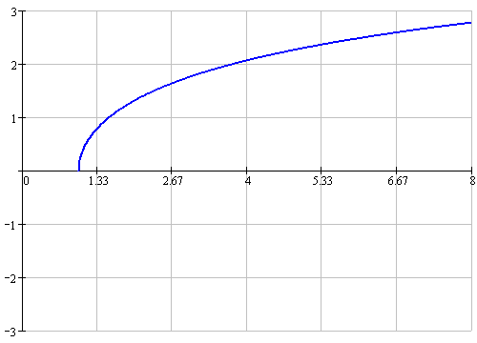

Рисунок 3 – график F3.

По графику определяется ОДЗ функции: $xϵ(1;∞)$.

Для организации управления необходимо реализовать диалог взаимодействия с пользователем. Программа должна предоставлять пользователю возможность выполнения следующих действий:

0) Выбор функции.

1) Вывод таблицы значений на экран и в файл;

2) Определение минимального и максимальное из вычисленных значений;

3) Линейного поиска значения аргумента при заданном значении функции (с определенной точностью);

4) Дифференцирование функции в заданной точке с заданной точностью (ошибкой приближения);

5) Задание режима и параметров расчета (интервал, шаг, кол-во значений);

6) Нахождение значения аргумента, при котором функция меняет знак.

7) Нахождения модуля разности между максимальным и минимальным значениями функции.

8) Проверка на пересечение графика функции с осью OY.

9) Завершение работы.

Для функций будет создана структура с массивами для аргумента и значения функций. Это упростит работу с ними и уменьшит размер кода.

Выбор функции реализован при помощи меню: пользователю будет предложен перечень доступных функций, находящихся под определённым номером.

Для выбора конкретной функции пользователь должен ввести соответствующее число.

Для 0 пункта через конструкцию “Switch” будет сделан выбор функции, с которой программа позже будет работать.

Для 1 пункта программа будет выводить информацию в консоль и сохранять её в файле. Информация будет находиться в массиве.

Для 2 пункта – программа будет использовать функции для нахождения минимума и максимума в массиве.

Для 3 пункта – программа будет искать ближайшее к заданному числу значение. Точность задается через #define.

Для 4 пункта – программа будет искать производную функции в определенной точке.

Для 5 пункта – выбор режима расчета через конструкцию “Switch”.

А) для заданного списком множества значений x (csv-файл);

Б) сгенерированных от заданного значения xmin с заданным шагом dx фиксированное кол-во значений (n=10);

В) случайным образом выбранных из заданного интервала (т.е. в заданном интервале (xmin; xmax).

Для 6 пункта – программа проверяет, имеют ли подряд идущие в массиве значения разные знаки

Для 7 пункта – нахождение модуля разности значений, полученных из 2 пункта.

Для 8 пункта – проверка, действительна ли функция при значении аргумента(x) = 0.

Для 9 пункта – завершение работы.

Контрольные примеры:

Берется значение для каждой функции, посчитанное другой программой(калькулятором). Для F1 – x = 1; для F2 – x=1 и 2. Получаются следующие значения: F1(1)=0.379; F2(1) =-1.104; F2(2)= 0.602; для F3 проверяется, равно ли число приблизительно тому, что мы ожидаем получить. Для x=4 y $≈$ 2.

Таблица 1 – Контрольные примеры для функций

|  |  |  |
| --- | --- | --- |
| **F1** | **F2** | **F3** |
| x=1 | x1=1; x2=2 | x=4 |
| y=0.379 | y1=-1.104; y2=0.602 | y=2 |

Для производной берется x=2. F2`(x) $≈0.4$.

Минимум и максимум функции F2 соответственно -1.104 и 0.602. Их разность по модулю- 1.706. Также по этим числам проверяется нахождение смены + на – в функции т.к. эти значения меняют знак.

Для линейного поиска ожидается, что он выведет корректный индекс. Это можно будет проверить без контрольного примера так как программа выводит значение функции и её индекс считается вручную.

Для вывода данных в файл ожидается соответствие значений в программе и в файле.

Для проверки пересечения с ОY ожидается ответ о наличии факта пересечения при F(0) ϵ **R** или отсутствии при других значениях F(0).

**2. Реализация программы**

Для использования дополнительных функций необходимо подключить к проекту соответствующие библиотеки с помощью директивы #include:

<stdio.h> – библиотека, содержащая стандартные функции, реализующие основные возможности ввода и вывода.

<stdlib.h> – библиотека, которая включает в себя функции, связанные с выделением памяти, управлением процессами, преобразованиями и другими, конкретно в данной программе нужна для генерации чисел.

<locale.h> – библиотека для локализации русского языка.

<math.h> – библиотека, содержащая функции для работы с математическими функциями.

Через #define определяется точность для вычисления ареа-косинуса и линейного поиска, количество повторов для разложения по рядам для ареа-косинуса и название файла для вывода.

После были созданы прототипы функций:

int input_file(char*);

int output_to_file(struct function values[], int);

double find_max(struct function values[], int);

double find_min(struct function values[], int);

unsigned long long factorial(int n);

int linear_search(struct function values[], int, double);

double differentiate(double (*func)(double), double, double);

void tabulation(int, struct function values[]);

void find_sign_changes(double (*func)(double), struct function values[], int count);

int handle_generated_values_mode(double, double);

int handle_random_values_mode(double, double);

Для работы программы были созданы следующие функции:

“int input_file(char* inputfile)” – Принимает в качестве параметра inputfile указатель на строку, содержащую имя файла. В процессе выполнения функция открывает указанный файл, считывает его содержимое и сохраняет данные в соответствующие структуры. Возвращаемое значение функции указывает на успешность операции: -1 — в случае ошибки, что позволяет пользователю понять, была ли операция успешной. Название файла inputfile берется как строка, вводимая в функции “main”. Схема к данной функции на рисунке 4.

Рисунок 4 -Блок-схема input_file.

“double differentiate(double (*func)(double), double x, double h)” – принимает в качестве параметров указатель на функцию func, представляющую математическую функцию, x — точку, в которой необходимо вычислить производную, и h — малое приращение. В процессе выполнения функция использует определение производной, вычисляя отношение приращения функции к приращению аргумента. Возвращаемое значение функции представляет собой значение производной функции в точке x. Представляет из себя лишь 1 строку с return, в блок-схеме не нуждается.

“int linear_search(struct function values[], int count, double target)” – принимает в качестве параметров указатель на массив значений в структуре values, представляющую набор значений, целое число count, указывающее количество элементов в массиве, и значение target, к которому будет осуществляться поиск. В процессе выполнения функция перебирает элементы массива и находит значение, наиболее близкое к target, после чего возвращает индекс этого значения в массиве. Если ближайшее значение не найдено, функция возвращает -1. Схема на рисунке 5.

Рисунок 5 – блок-схема linear_search.

“void tabulation(int size, struct function values[])” – отображает значения функции в табличном формате, используя указатель на массив значений в структуре values. Параметр size определяет количество элементов в массиве. Каждый элемент массива представляет собой структуру, содержащую значения x и y. Функция сначала проверяет, является ли размер массива положительным. Затем она выводит заголовок таблицы, указывая колонки "x" и "y". После этого функция проходит по всем элементам массива и выводит значения x и y в формате, удобном для чтения. Функция не возвращает значения, так как ее основная задача — вывод данных на экран. Схема к функции представлена на рисунке 6.

Рисунок 6 – блок-схема tabulation

“void find_sign_changes(double (*func)(double), struct function values[], int count)” – предназначена для поиска и отображения значений аргумента, между которыми происходит изменение знака функции, заданной указателем на функцию func. Параметр values представляет указатель на массив значений в структуре, а параметр count указывает количество элементов в массиве. Функция перебирает значения аргумента и вычисляет результаты функции для последовательных пар значений. Если функция меняет знак между двумя последовательными значениями, функция выводит соответствующие аргументы на экран. Если изменений знака не обнаружено, выводится сообщение о том, что знак не меняется. Функция не возвращает значений, так как ее основная задача — вывод данных на экран. Блок-схема на рисунке 7.

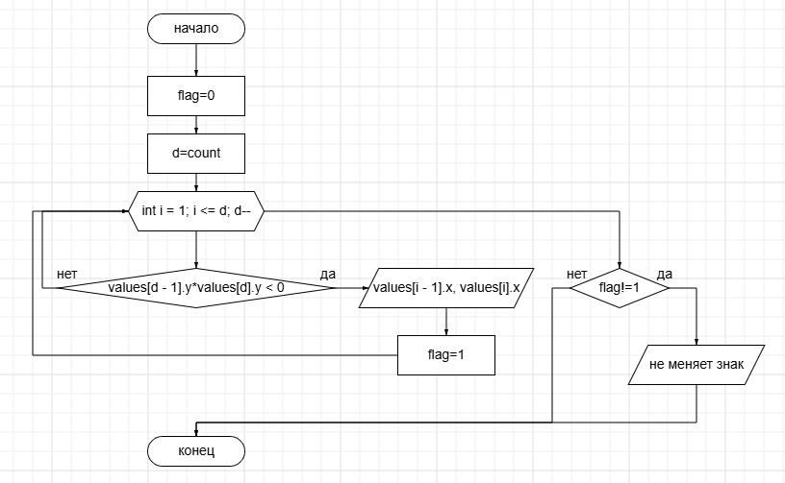

Рисунок 7 – блок-схема find_sign_changes.

“int output_to_file(struct function values[], int count)” – создает файл и записывает в него значения, хранящиеся в указателе на массив значений в структуре values. Параметр count задает количество элементов в массиве. В файле будут сохранены числа, которые представляют собой значения функций, соответствующие их аргументам и аргументы. Схема на рисунке 8.

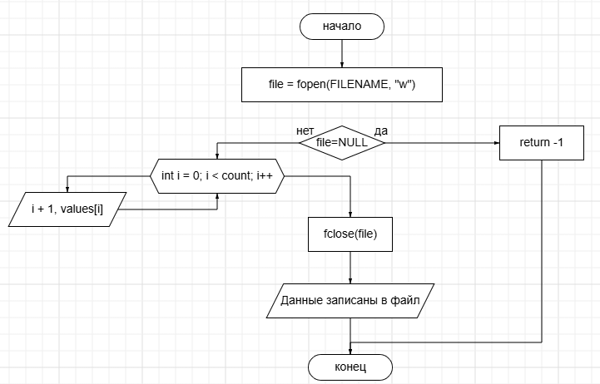

Рисунок 8 – блок-схема output_to_file.

“int handle_generated_values_mode(double xmin, double dx)” – принимает заданный минимум xmin и шаг dx. Она добавляет в структуру значения функции и соответствующие аргументы на каждом шаге, начиная с xmin и увеличивая его на dx до достижения определенного предела. Блок-схема на рисунке 9.

Рисунок 9 – блок-схема handle_generated_values_mode.

“int handle_random_values_mode(double xmin, double xmax)” –  предназначена для генерации случайных значений функции в заданном диапазоне от xmin до xmax. Она будет добавлять в структуру значения функции и соответствующие аргументы, которые выбираются случайным образом в указанном диапазоне. Количество аргументов n задается в самой функии. Блок-схема на рисунке 10.

Рисунок 10 – блок-схема handle_random_values_mode.

“double find_max(struct function values[], int count)” – предназначена для поиска максимального значения values[].y в указателе на структуру values, где count — это количество элементов в массиве. Схема на рисунке 9.

Рисунок 11 – блок-схема find_max.

“double find_min(struct function values[], int count)” – предназначена для поиска минимального значения values[].y в указателе на структуру values, где count — это количество элементов в массиве. Аналогична функции выше, меняется только знак с < на >.

“unsigned long long factorial(int n)” – принимает целое число n и умножает его на значение result, изначально равное 1. После операций возвращает result. Используется в функции для поиска ареа-косинуса. Схема на рисунке 10.

Рисунок 12 – блок-схема factorial.

“double F1(double x)”; double F2(double x)”; double F3(double x)” – считают значения 1, 2 и 3(ареа-косинус) функции соответственно. Все 3 функции принимают значение x. Так как в 1 и 3 функции можно ввести значение x, при которой их не существует, умеренно добавлено возвращение NaN(не число) для таких значений. Схемы функций на рисунках ниже.

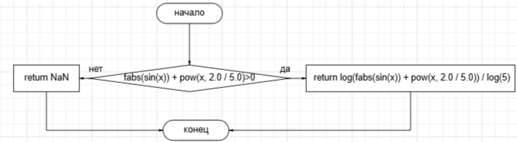



Рисунок 13 – блок-схема F1.

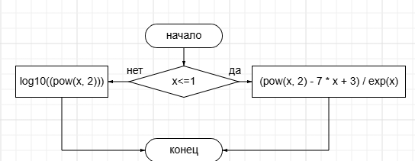

Рисунок 14 – блок-схема F2.

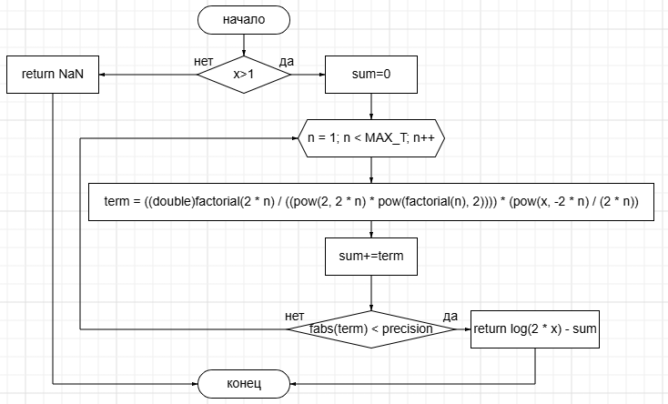

Рисунок 15 – блок-схема F3.

“int main()” – Объединяет все предыдущие функции для работы с ними. Именно в этой функции задаются значения, используемые в других функциях. Большая часть данной функции реализована через “Switch”. Это сделано для реализации меню. Схема функции на рисунках ниже.



Рисунок 16.1 – блок-схема main(case 1-4).

Рисунок 16.2 – блок-схема main(case 5-9 и default).

**3. Тестирование программы**

Тестирование начинается с 3 функции. Вводится значение x, не входящее в ОДЗ, например 0. Ожидаемо выводится nan. Для F1(0) результат аналогичен.



Рисунок 17 – результат для значений x вне ОДЗ.

Далее проверяются значения из контрольного примера. При F1(1); F2(1); F2(2); F3(4) получаются результаты, представленные на рисунках ниже.

 

Рисунок 18 – результаты для F1. Рисунок 19 – результаты для F2.



Рисунок 20 – результаты для F3.

Как можно заметить, числа соответствуют тем, что были представлены в контрольном примере. Для проверок F1 и F2 использовался файл “input.csv” с 2 числами в нём (1 и 2). Для F3 создавался другой файл с числом 4.

Проверим производную для F2(2). В программе приращение задается вручную и при крайне маленьких значениях приравнивается к 0. Поэтому возьмем приращение 0.00001.

Рисунок 21– производная в точке.

Также нужно проверить нахождение минимума и максимума функций. Для F2: из значений 1 и 2 наибольший аргумент будет равен 0.602, наименьший – -1.104.



Рисунок 22 – минимум и максимум F2.

Теперь вводится несуществующее имя файла для варианта получения данных через файл. В таком случае программа примет это название и продолжит работу, но вывести значения не сможет.



Рисунок 23 – отсутствие значений при несуществующем файле.

Для линейного поиска по представленному на рисунке списку значений берется значение 0.37.

Рисунок 24 – список значений Рисунок 25 – линейный поиск по значениям.

Получается индекс 1, что соответствует действительности. С этими же значениями функции проверяются данные, которые выводятся в файл.

Рисунок 26 – вывод в файле.

Эти данные соответствуют тем, что выводит программа в консоль.

Для F2 при введенных значениях x 1 и 2 знак на индексе 0 отрицателен, на 1 – положителен. Программа выводит эту информацию корректно(рисунок 23)



Рисунок 27 – результат поиска смены знака.

Результат нахождения модуля разности также соответствует контрольному примеру.



Рисунок 28 – результат нахождения модуля разности

Для проверки на пересечение возьмем F1(0). При таком значении аргумента функция не существует, и программа выводит, что пересечения с ОY нет. Для F2(0) y=3, выводится сообщение о наличии пересечения с OY.

 

Рисунок 29 – результат для F1(0) Рисунок 30 – результат для F2(0)

**ЗАКЛЮЧЕНИЕ**

В ходе выполнения курсового проекта была реализована программа, обеспечивающая работу с функциями. Программа способна выполнять следующие функции:

0) Выбор функции.

1) Вывод таблицы значений на экран и в файл;

2) Определение минимального и максимальное из вычисленных значений;

3) Линейного поиска значения аргумента при заданном значении функции (с определенной точностью);

4) Дифференцирование функции в заданной точке с заданной точностью (ошибкой приближения);

5) Задание режима и параметров расчета (интервал, шаг, кол-во значений);

6) Нахождение значения аргумента, при котором функция меняет знак.

7) Нахождения модуля разности между максимальным и минимальным значениями функции.

8) Проверка на пересечение графика функции с осью OY.

9) Завершение работы.

При выводе таблицы в каталоге проекта по выбору создается файл со значениями функции. Так, пользователь может переносить всю сохранённую информацию для работы в других программах.

Ссылка на репозиторий: <https://github.com/WhyMan55/KP>

**СПИСОК ИСПОЛЬЗОВАННЫХ ИСТОЧНИКОВ**

1. Минакова О. В., Курипта О. В. Практикум по Си: [Интернет-ресурс]. – URL: <https://sites.google.com/view/course-of-study1-c/> [Дата обращения: 29.12.2024].
2. Система вопросов и ответов Stack Overflow: [Интернет-ресурс]. – URL: <https://stackoverflow.com/> [Дата обращения: 28.12.2024].
3. Справочник по языку C: [Интернет-ресурс]. – URL: <https://learn.microsoft.com/ru-ru/cpp/c-language/> [Дата обращения: 18.12.2024].
4. Форум программистов CyberForum: [Интернет-ресурс]. – URL: <https://www.cyberforum.ru/c/> [Дата обращения: 17.12.2024].
5. Онлайн-редактор блок-схем: [Интернет-ресурс]. – URL: <https://programforyou.ru/block-diagram-redactor> [Дата обращения: 29.12.2024].
6. Бесплатный интерактивный курс по C: [Интернет-ресурс]. –URL: <https://www.learn-c.org/> [Дата обращения: 29.12.2024].
7. Брайан Керниган, Деннис Ритчи, Язык программирования Си: Учебное пособие, США: 1978 – 343 с. – ISBN 0-13-110163-3.
8. К.H. Кинг, C Programming: A Modern Approach: Книга, США: 1996 – 832 с. – ISBN-10: 0393979504; ISBN-13: 978-0393979503.
9. Солдатенко И. С. Основы программирования на языке Си: Учебное пособие. – Тверь: Твер. гос. ун-т, 2017. – 159 с. – ISBN 978-5-7609-1229.
10. Wikipedia: [Интернет-ресурс]. – URL:<https://wikipedia.org> [Дата обращения: 29.12.2024].

**ПРИЛОЖЕНИЕ А. Листинг программы**

#define _CRT_SECURE_NO_WARNINGS // Отключение предупреждений

#include <stdio.h> // Подключение стандартной библиотеки ввода/вывода

#include <stdlib.h> // Подключение стандартной библиотеки для работы с памятью и другими утилитами

#include <math.h> // Подключение математической библиотеки для работы с математическими функциями

#include <locale.h> // Подключение библиотеки для работы с локализацией

#define precision 0.015 // Определение точности для вычислений

#define FILENAME "output.csv" // Имя файла для вывода данных

#define MAX_T 100 // Максимальное количество повторов для F3

// Определение структуры для хранения координат (x, y) функции

struct function {

double x; // Значение аргумента

double y; // Значение функции

};

int count = 0; // Глобальная переменная для хранения количества вычисленных значений

struct function* values; // Указатель на массив значений функции

double F1(double); // Прототип функции F1

double F2(double); // Прототип функции F2

double F3(double); // Прототип функции F3

double (*func)(double) = F1; // Указатель на функцию, по умолчанию указывает на F1

// Прототипы функций для работы с данными

int input_file(char*); // Функция для чтения данных из файла

int output_to_file(struct function values[], int); // Функция для записи данных в файл

double find_max(struct function values[], int); // Функция для нахождения максимального значения

double find_min(struct function values[], int); // Функция для нахождения минимального значения

unsigned long long factorial(int n); // Функция для вычисления факториала

int linear_search(struct function values[], int, double); // Функция для линейного поиска

double differentiate(double (*func)(double), double, double); // Функция для дифференцирования

void tabulation(int, struct function values[]); // Функция для табуляции значений

void find_sign_changes(double (*func)(double), struct function values[], int count); // Функция для нахождения изменений знака функции

int handle_generated_values_mode(double, double); // Функция для обработки сгенерированных значений

int handle_random_values_mode(double, double); // Функция для обработки случайных значений

int main() {

setlocale(LC_CTYPE, "RUS"); // Установка русской локали для корректного отображения текста

int mode; // Переменная для хранения выбранного режима работы

double xmin, xmax, dx; // Переменные для хранения границ и шага

while (1) { // Бесконечный цикл для меню

// Вывод меню на экран

printf("\nМеню:\n");

printf("0) Выбор функции для работы(по умолчанию F1)\n");

printf("1) Вывод таблицы значений на экран и в файл\n");

printf("2) Определение минимального и максимального из вычисленных значений\n");

printf("3) Линейный поиск значения аргумента при заданном значении функции\n");

printf("4) Дифференцирование функции в заданной точке\n");

printf("5) Задание режима и параметров расчета\n");

printf("6) Определение изменения знака функции\n");

printf("7) Модуль разности минимума/максимума функции.\n");

printf("8) Проверка пересечения OY.\n");

printf("9) Завершение работы\n");

printf("Выберите опцию: ");

scanf("%d", &mode); // Считывание выбранной опции

switch (mode) { // Обработка выбранной опции

case 0: { // Выбор функции

int choice_func; // Переменная для хранения выбора функции

printf("Выберите функцию(F1 - 1,F2 - 2,F3 - 3):\n");

scanf("%d", &choice_func); // Считывание выбора функции

switch (choice_func) { // Установка выбранной функции

case 1: { func = F1; break; }

case 2: { func = F2; break; }

case 3: { func = F3; break; }

default: func = F1; break; // По умолчанию устанавливаем F1

}

break;

case 1: // Вывод таблицы значений

tabulation(count, values); // Вызов функции для табуляции значений

break;

case 2: // Определение минимального и максимального значений

if (count == 0) { // Проверка, были ли вычислены значения

printf("Нет вычисленных значений.\n"); // Сообщение об отсутствии значений

}

else {

// Вывод минимального и максимального значений

printf("Минимальное значение: %lf\n", find_min(values, count));

printf("Максимальное значение: %lf\n", find_max(values, count));

}

break;

case 3: { // Линейный поиск значения функции

double target; // Переменная для хранения искомого значения

printf("Введите значение функции для поиска: ");

scanf("%lf", &target); // Считывание искомого значения

int index = linear_search(values, count, target); // Поиск значения

if (index != -1) { // Если значение найдено

printf("Значение найдено на индексе: %d\n", index);

}

else {

printf("Значение не найдено.\n"); // Сообщение о том, что значение не найдено

}

break;

}

case 4: { // Дифференцирование функции

double x, h; // Переменные для точки и приращения

printf("Введите точку для дифференцирования: ");

scanf("%lf", &x); // Считывание точки

printf("Введите приращение h: ");

scanf("%lf", &h); // Считывание приращения

double derivative = differentiate(func, x, h); // Вычисление производной

printf("Производная в точке %lf: %lf\n", x, derivative); // Вывод результата

break;

}

case 5: { // Выбор режима и параметров расчета

int choice; // Переменная для хранения выбора режима

printf("Выберите режим:\n");

printf("1) Заданные значения (cvs-файл)\n");

printf("2) Сгенерированные от xmin с шагом dx(n=10)\n");

printf("3) Случайные значения из интервала (xmin; xmax)\n");

printf("Выберите режим: ");

scanf("%d", &choice); // Считывание выбора режима

switch (choice) { // Обработка выбора режима

case 1: { // Заданные значения из файла

printf("Введите имя файла\n");

char inputfile[255]; // Массив для хранения имени файла

scanf("%s", inputfile); // Считывание имени файла

input_file(inputfile); // Вызов функции для чтения данных из файла

for (int i = 0; i < count; i++) // Вычисление значений функции для считанных x

values[i].y = func(values[i].x);

break;

}

case 2: { // Сгенерированные значения

printf("Введите xmin: ");

scanf("%lf", &xmin); // Считывание xmin

printf("Введите шаг dx: ");

scanf("%lf", &dx); // Считывание шага

handle_generated_values_mode(xmin, dx); // Вызов функции для обработки сгенерированных значений

break;

}

case 3: { // Случайные значения

printf("Введите xmin: ");

scanf("%lf", &xmin); // Считывание xmin

printf("Введите xmax: ");

scanf("%lf", &xmax); // Считывание xmax

handle_random_values_mode(xmin, xmax); // Вызов функции для обработки случайных значений

break;

}

default:

printf("Неверный выбор. Попробуйте снова.\n"); // Сообщение об ошибке выбора

}

break;

}

case 6: { // Определение изменения знака функции

find_sign_changes(func, values, count); // Вызов функции для нахождения изменений знака

break;

}

case 7: // Вычисление модуля разности максимума и минимума

printf("Модуль разности макс/мин - %lg \n", fabs(find_max(values, count) - find_min(values, count))); // Вывод результата

break;

case 8: // Проверка пересечения с осью OY

if (isnan(func(0)) || isinf(func(0))) { // Проверка, есть ли значение функции в точке x=0

printf("Функция не пересекает OY.\n"); // Сообщение о том, что функция не определена

}

else {

printf("Функция пересекает OY\n"); // Вывод сообщения о том, что функция пересекает OY

}

break;

case 9: // Завершение работы программы

printf("Завершение работы.\n"); // Сообщение о завершении работы

free(values); // Освобождение выделенной памяти

return 0; // Выход из программы

default: // Обработка неверного выбора

printf("Неверный выбор. Попробуйте снова.\n"); // Сообщение об ошибке выбора

break;

}

}

}

}

// Функция для табуляции значений функции

void tabulation(int size, struct function values[]) {

if (count == 0) { // Проверка, есть ли вычисленные значения

printf("Нет вычисленных значений.\n"); // Сообщение об отсутствии значений

}

else {

printf("| x | y |\n"); // Заголовок таблицы

for (int i = 0; i < count; i++) { // Цикл по всем значениям

printf("| %11.4lf | %11.4lf |\n", values[i].x, values[i].y); // Вывод значений x и y

}

int a;

printf("Вывести в файл?(1 - да; остальные - нет)"); // Запрос на вывод в файл

scanf("%d", &a); // Считывание выбора пользователя

if (a == 1) {

output_to_file(values, count); // Вызов функции для записи в файл

}

}

}

// Функция для вычисления производной функции в заданной точке

double differentiate(double (*func)(double), double x, double h) {

return (func(x + h) - func(x)) / h; // Формула для численного дифференцирования

}

// Линейный поиск значения в массиве

int linear_search(struct function values[], int count, double target) {

for (int i = 0; i < count; i++) { // Цикл по всем значениям

if (fabs(values[i].y - target) < precision) { // Проверка на близость значения

return i; // Возвращаем индекс найденного значения

}

}

return -1; // Если значение не найдено

}

// Функция для считывания данных из файла

int input_file(char* inputfile) {

FILE* file = fopen(inputfile, "r"); // Открытие файла для чтения

if (file == NULL) {

return -1; // Ошибка при открытии файла

}

values = (struct function*)malloc(MAX_T * sizeof(struct function)); // Выделение памяти для значений

count = 0; // Сброс счетчика

while (fscanf(file, "%lf", &values[count].x) != EOF) { // Считывание значений x из файла

values[count].y = 0; // Инициализация y

count++; // Увеличение счетчика

}

fclose(file); // Закрытие файла

return count; // Возвращаем количество считанных значений

}

// Функция для записи значений в файл

int output_to_file(struct function values[], int count) {

FILE* file = fopen(FILENAME, "w"); // Открытие файла для записи

if (file == NULL) {

return -1; // Ошибка при открытии файла

}

for (int i = 0; i < count; i++) { // Цикл по всем значениям

fprintf(file, "%d, %lf, %lf\n", i + 1, values[i].x, values[i].y); // Запись значений в файл

}

fclose(file); // Закрытие файла

printf("Данные записаны в файл %s\n", FILENAME); // Сообщение о записи

return 0; // Успешное завершение

}

// Функция для нахождения изменений знака функции

void find_sign_changes(double (*func)(double), struct function values[], int count) {

int flag = 0; // Флаг для отслеживания изменений знака

int d = count; // Сохраняем значение count

for (int i = 1; i < d; d--) { // Цикл по значениям

if (values[d - 1].y * values[d].y < 0) { // Проверка на изменение знака

printf("Между x = %lf и x = %lf\n", values[i - 1].x, values[i].x); // Вывод интервала

flag = 1; // Установка флага

}

}

if (flag != 1) // Если не было изменений знака

printf("Не меняет знак в заданном интервале.\n"); // Сообщение об отсутствии изменений

}

// Функция для нахождения максимального значения

double find_max(struct function values[], int count) {

double max = values[0].y; // Инициализация максимального значения

for (int i = 1; i < count; i++) { // Цикл по всем значениям

if (values[i].y > max) max = values[i].y; // Обновление максимума

}

return max; // Возврат максимального значения

}

// Функция для нахождения минимального значения

double find_min(struct function values[], int count) {

double min = values[0].y; // Инициализация минимального значения

for (int i = 1; i < count; i++) { // Цикл по всем значениям

if (values[i].y < min) min = values[i].y; // Обновление минимума

}

return min; // Возврат минимального значения

}

// Обработка режима генерации значений

int handle_generated_values_mode(double xmin, double dx) {

int n = 10; // Количество значений

count = 0; // Сброс счетчика

values = (struct function*)malloc(n * sizeof(struct function)); // Выделение памяти

for (double x = xmin; count < n; x += dx) { // Генерация значений

values[count].x = x; // Присвоение x

values[count].y = func(x); // Вычисление y

count++; // Увеличение счетчика

}

return count; // Возврат количества значений

}

// Обработка режима случайных значений

int handle_random_values_mode(double xmin, double xmax) {

int n; // Количество значений

printf("Сколько значений? "); // Запрос на количество

scanf("%d", &n); // Считывание количества

values = (struct function*)malloc(n * sizeof(struct function)); // Выделение памяти

count = 0; // Сброс счетчика

while (count < n) { // Генерация случайных значений

double x = xmin + 1.f * (xmax - xmin) * rand() / RAND_MAX; // Генерация случайного x

values[count].x = x; // Присвоение x

values[count].y = func(x); // Вычисление y

count++; // Увеличение счетчика

}

return count; // Возврат количества значений

}

// Функция для вычисления факториала

unsigned long long factorial(int n) {

if (n == 0 || n == 1) return 1; // Базовый случай

unsigned long long result = 1; // Инициализация результата

for (int i = 2; i <= n; i++) { // Цикл для вычисления факториала

result *= i; // Умножение

}

return result; // Возврат факториала

}

double F1(double x) {

if (fabs(sin(x)) + pow(x, 2.0 / 5.0) > 0) // Проверка на положительность

return log(fabs(sin(x)) + pow(x, 2.0 / 5.0)) / log(5); // Возврат логарифма

else return NAN; // Возврат NaN в случае ошибки

}

double F2(double x) {

if (x <= 1) {

return (pow(x, 2) - 7 * x + 3) / exp(x); // Вычисление для x <= 1

}

else {

return log10((pow(x, 2))); // Вычисление для x > 1

}

}

double F3(double x) {

if (x > 1) {

double sum = 0.0; // Инициализация суммы

for (int n = 1; n < MAX_T; n++) { // Цикл для вычисления суммы

double term = ((double)factorial(2 * n) / ((pow(2, 2 * n) * pow(factorial(n), 2)))) * (pow(x, -2 * n) / (2 * n)); //расчёт 1 члена

sum += term; // Добавление члена к сумме

if (fabs(term) < precision) { // Проверка на точность

break; // Прерывание, если достигнута необходимая точность

}

}

return log(2 * x) - sum; // Вычисление функции

}

else return NAN; // Возврат NaN в случае ошибки

}